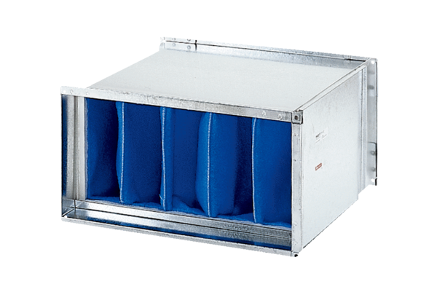Légszűrő TFP 22Csomagolási egység: 1 darabVálaszték: D
Termékszám: 0149.0031Gyártó: MAICO

